PRACTICO DE INFORMATICA

2025

2 “A”

Thiago Pereyra, Ignacio Zabaleta Benjamín Solís

COLEGIO DEL PRADO



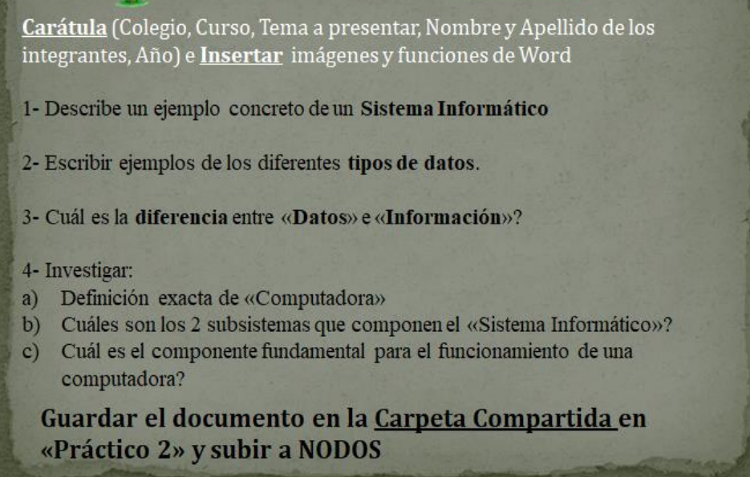

1-un ejemplo de sistema informático es una escuela

Por ejemplo: en la escuela tenes que pagar para estudiar una vez pagas la cuota

Ya podes estudiar y ya estás en la lista ese pago queda en una computadora manipulada por un empleado es el hardware y el software es el sistema que guarda la información

2-Los tipos de datos pueden ser numéricos, de texto, booleanos, de fechas y horas, o estructuras de datos complejas.

3-Los datos son hechos individuales que entran a la computadora y después de esos datos sale por la pantalla la información, la información es la interpretación y organización de esos hechos.

4-

a-Una computadora es una máquina electrónica que procesa, almacena, y extrae información. También se le conoce como computador u ordenador.

b-Los dos subsistemas que componen un sistema informático son el subsistema físico y el subsistema lógico

c-El componente fundamental de una computadora es la Unidad Central de Procesamiento , también conocida CPU

imágenes
